Avance de proyecto #2 — Requisitos y planeación inicial
Asignatura: Ingeniería de Software I
Docente: Juan Pablo Bustamante Moreno
Institución: Escuela Tecnológica Instituto Técnico Central (ETITC)
Integrantes: Joseph · Brayan · Alejandra · Michael
Fecha: 14 de septiembre de 2026
Sprint: 0

Contenido
Si aparece vacío: clic derecho sobre el índice → Actualizar campos → Actualizar toda la tabla.
Contenido 2
1. Requisitos funcionales 3
Criterio de selección 3
Equivalencia con la bóveda 4
2. Requisitos no funcionales y escenarios de calidad 5
Escenarios de calidad 5
3. Restricciones y reglas de negocio 8
Restricciones 8
Reglas de negocio 8
4. Historias de usuario y Product Backlog 10
Historias 10
Épicas 14
Product Backlog 14
Tablero 15
5. Diagrama de casos de uso 16
Trazabilidad 17
6. Mapa de stakeholders 18

1. Requisitos funcionales
Quince capacidades observables, una por requisito. Salen de los 75 RF de la bóveda, agrupados por la capacidad que le dan a un actor. Las condiciones de rol y permiso no van aquí: van a las reglas de negocio de la sección 3.
Código | Requisito funcional | Actor o usuario relacionado
RF-01 | El visitante podrá consultar en un mapa los centros de acopio, con lo que cada uno necesita y lo que ya no recibe. | Visitante (donante o voluntario, sin cuenta)
RF-02 | El visitante podrá consultar el directorio de causas verificadas y el paso a paso para donar en el sitio oficial de cada entidad. | Visitante (sin cuenta)
RF-03 | El voluntario podrá reservar un cupo en una jornada de voluntariado de un acopio, sin crear una cuenta. | Voluntario
RF-04 | El operador podrá registrar la entrada de insumos a su acopio escaneando el código de barras o buscando la categoría por palabra clave. | Operador de acopio
RF-05 | El operador podrá consultar el saldo de cada categoría de su acopio, con su nivel de abastecimiento y la antigüedad del dato. | Operador de acopio
RF-06 | El operador podrá marcar una categoría como «no recibir» en su acopio, para que se publique de inmediato en el mapa. | Operador de acopio
RF-07 | El donador podrá preparar una donación escaneando sus productos y obtener un folio con código QR para presentarlo en el acopio. | Donador (cuenta propia)
RF-08 | El auditor podrá conciliar cada donación recibida, comparando lo que declaró el donador con lo que se confirmó en el acopio. | Auditor
RF-09 | Cualquier persona podrá consultar con un folio qué se donó y el recorrido de esa donación, sin crear una cuenta. | Cualquier persona (sin cuenta)
RF-10 | El administrador podrá aprobar o descartar cada sugerencia de traslado del motor, viendo el déficit de la zona y el excedente del acopio que la justifican. | Administrador
RF-11 | El operador podrá despachar una remisión desde su acopio hacia una zona afectada, con un documento imprimible con código QR. | Operador de acopio
RF-12 | El receptor podrá confirmar la llegada de un envío a su zona adjuntando al menos una fotografía de evidencia. | Receptor
RF-13 | El receptor podrá reportar las categorías de insumos que hacen falta en su zona. | Receptor
RF-14 | El administrador podrá dar acceso a la consola interna mediante un enlace de invitación, con un rol y las ubicaciones asignadas. | Administrador
RF-15 | El administrador podrá verificar una entidad con un documento soporte, para que sus causas se publiquen en el directorio. | Administrador

Criterio de selección
• El vertical logístico completo —acopio → inventario → comprobante → motor → zona— queda cubierto de punta a punta: RF-04 a RF-13.
• Cada problema del [Avance 1](avance-01-sprint0.md#problema) tiene al menos un requisito: ayuda concentrada en una causa → RF-02; voluntarios que viajan en vano → RF-03; acopios saturados → RF-01, RF-06; reparto sin medir → RF-10, RF-13; sin trazabilidad → RF-07 a RF-09, RF-12.
• Los siete actores con acceso aparecen: visitante, voluntario, donador, operador, receptor, auditor y administrador.
• Ningún requisito dice «gestionar» ni describe una tarea técnica. Las cuatro reglas del sistema que el Avance 3 deja fuera del diagrama (RF-IDE-005, RF-INV-011, RF-CMP-002, RF-TUR-006) pasan como reglas de negocio o como requisitos no funcionales.

Equivalencia con la bóveda
Los códigos RF-01 a RF-15 son del curso. Los de la bóveda (RF-INV-001…) no se renumeran: detallan cada requisito del curso con sus criterios de aceptación. Es el mismo criterio que ADR-001 del Word y ADR-0008 de la bóveda (P-011).
RF del curso | RF de la bóveda que lo detallan | Cant.
RF-01 | RED-002, RED-003, RED-009, RED-011, HOM-001, HOM-002, HOM-006 | 7
RF-02 | RED-008, HOM-005 | 2
RF-03 | TUR-001 a TUR-007 | 7
RF-04 | INV-001, INV-002, INV-004, INV-009, INV-011, CAT-001, CAT-002, CAT-004, CMP-001C | 9
RF-05 | INV-005, INV-006, INV-010 | 3
RF-06 | INV-007, INV-008 | 2
RF-07 | CMP-001B, CMP-001D, CMP-002, CMP-008, IDE-013 | 5
RF-08 | CMP-003, CMP-004, CMP-005 | 3
RF-09 | CMP-006, CMP-007, HOM-004 | 3
RF-10 | MOT-001 a MOT-007, MOT-010, RED-004, CAT-003, CAT-005, CAT-006 | 12
RF-11 | MOT-008, INV-003 | 2
RF-12 | MOT-009 | 1
RF-13 | MOT-011 | 1
RF-14 | IDE-001 a IDE-012 | 12
RF-15 | RED-001, RED-005, RED-006, RED-007, RED-010, HOM-003 | 6
 | Total | 75

Los 75 RF de la bóveda quedan asignados, ninguno dos veces.
Cruces de módulo. Once RF de la bóveda viven en un módulo del Avance 3 distinto de la épica de su RF del curso. La épica sigue la capacidad que ve el actor; el módulo, dónde vive el código. No es una contradicción, pero la tabla de trazabilidad de la sección 5 tiene que mostrarlo:
RF de la bóveda | En el RF del curso | Vive en el módulo | Por qué
RED-011 | RF-01 | Administración y acceso | La importación de RedAcopio alimenta el mapa público
CAT-001, CAT-002, CAT-004 | RF-04 | Administración y acceso | El catálogo y los códigos de barras son lo que el operador busca y escanea
CMP-001C | RF-04 | Comprobantes y custodia | Recibir un folio genera las entradas al inventario
IDE-013 | RF-07 | Administración y acceso | Sin cuenta de Donador no hay folio
HOM-004 | RF-09 | Portal público | La transparencia muestra el recorrido agregado de las donaciones
CAT-003, CAT-005, CAT-006 | RF-10 | Administración y acceso | Canasta, emergencia y pesos son las entradas del cálculo del motor
INV-003 | RF-11 | Inventario | Despachar una remisión registra la salida del inventario

2. Requisitos no funcionales y escenarios de calidad
Doce condiciones de calidad, cada una con una cifra o una prueba que dice si se cumple. Salen de los 13 RNF de la bóveda: del RNF-01 al RNF-11 conservan su número; el de idioma (RNF-12 de la bóveda) se funde con la legibilidad en RNF-03, porque ambos tratan de cómo se lee un dato; y el de mantenibilidad (RNF-13 de la bóveda) pasa a ser RNF-12.
Código | Requisito no funcional | Atributo de calidad | Cómo se verifica
RNF-01 | Toda pantalla de la consola se opera completa en un teléfono de 360 × 640 px, sin desplazamiento horizontal, con áreas táctiles de al menos 48 × 48 px. | Usabilidad — operabilidad en móvil | Recorrido de la entrada rápida en un teléfono real, con una sola mano
RNF-02 | Registrar un movimiento de inventario, desde abrir la entrada rápida hasta ver la confirmación, toma menos de 10 segundos. | Usabilidad — eficiencia de uso | Cronómetro: 5 operadores, 3 intentos cada uno, mediana
RNF-03 | Todo dato operativo tiene contraste de al menos 7:1 y texto de 16 px o más, y los números y fechas usan el formato de Colombia: 1.240,5 L, 14 sep 2026, 3:14 p. m. | Usabilidad — legibilidad | Lighthouse y revisión en exteriores, bajo sol
RNF-04 | Todo dato operativo se muestra con su antigüedad («hace 8 min»); si tiene más de 6 horas, se atenúa y lleva advertencia. | Exactitud de la información presentada | Revisión pantalla por pantalla; es criterio de aceptación
RNF-05 | La API responde el registro de un movimiento en menos de 500 ms y la consulta de saldos de un acopio en menos de 200 ms; el motor recalcula 50 zonas × 40 categorías en menos de 5 s; la portada muestra contenido útil en menos de 3 s en 3G. | Eficiencia de desempeño | Pruebas de carga con datos sintéticos al cierre de cada bloque
RNF-06 | El saldo de una categoría nunca queda negativo, ni con registros simultáneos, y ningún movimiento de inventario se puede editar ni borrar. | Integridad de datos | Prueba automatizada de concurrencia contra PostgreSQL real
RNF-07 | Sin conexión, la entrada rápida sigue registrando movimientos en una cola local que se sincroniza al volver la señal; si cae el proveedor de autenticación, las sesiones activas siguen operando. | Disponibilidad — tolerancia a fallos | Prueba en modo avión y con el dominio de Supabase bloqueado
RNF-08 | Cada petición a la API verifica la autorización contra la base de datos, así que suspender a un usuario le corta el acceso en su siguiente petición; los archivos solo se entregan por URL firmada de expiración corta. | Seguridad — autenticidad y confidencialidad | Prueba de integración y lista de chequeo en revisión de código
RNF-09 | Ninguna superficie pública muestra datos personales: el seguimiento por folio revela el recorrido del insumo, nunca datos del donante ni la factura. El registro de Donador y la reserva de turno piden consentimiento conforme a la Ley 1581 de 2012. | Privacidad — cumplimiento legal | Revisión de cada pantalla pública y de la política de datos
RNF-10 | Toda operación de escritura queda en una bitácora que no se puede editar, con usuario, momento, acción y valores anteriores. | Seguridad — responsabilidad y trazabilidad | Prueba: cada endpoint de escritura deja su registro
RNF-11 | La consola se opera completa con teclado, sin violaciones críticas de accesibilidad, y el semáforo de inventario lleva ícono y texto además del color. | Usabilidad — accesibilidad | axe-core y recorrido con lector de pantalla en inventario y entrada rápida
RNF-12 | El backend tiene un módulo por dominio sin dependencias circulares, y las reglas de negocio puras se escriben una sola vez y las comparten cliente y servidor. | Mantenibilidad — modularidad | Revisión de dependencias entre módulos en cada pull request

Escenarios de calidad
Se eligen cuatro, uno por atributo, porque son los que más pesan en la propuesta de valor: sin integridad el motor propone traslados equivocados; sin rapidez el operador deja de registrar y el sistema queda ciego; sin tolerancia a fallos se pierde lo que llega a una bodega sin señal; y sin autorización en cada petición, revocar un acceso no sirve de nada.

Escenario 1 · Integridad del inventario
Elemento | Descripción
Requisito no funcional asociado | RNF-06
Atributo de calidad | Integridad de datos
Fuente del estímulo | Dos operadores del mismo acopio
Estímulo | Registran al mismo tiempo salidas de la misma categoría, y juntas superan el saldo disponible
Artefacto afectado | Registro de movimientos del módulo de inventario y base de datos (RF-04, RF-11)
Entorno | Operación normal, con peticiones concurrentes
Respuesta esperada | Una salida se confirma; la otra se rechaza con un mensaje claro que muestra el saldo real. Ningún movimiento queda a medias
Medida de respuesta | Prueba automatizada con 50 transacciones simultáneas contra PostgreSQL real, repetida 20 veces: 0 saldos negativos, y el saldo final es igual a la suma de los movimientos confirmados en el 100 % de las ejecuciones

Escenario 2 · Registro en menos de diez segundos
Elemento | Descripción
Requisito no funcional asociado | RNF-02
Atributo de calidad | Usabilidad — eficiencia de uso
Fuente del estímulo | Operador de acopio
Estímulo | Llega un donante con una caja de agua embotellada
Artefacto afectado | Pantalla de entrada rápida (RF-04)
Entorno | De pie, con una mano ocupada, en un teléfono real con datos móviles, sobre un catálogo de 25 a 40 categorías
Respuesta esperada | El operador encuentra la categoría escaneando o escribiendo, marca la cantidad con el teclado numérico y confirma en un solo toque; la pantalla muestra el saldo resultante
Medida de respuesta | Cronómetro desde abrir la entrada rápida hasta ver la confirmación: 5 operadores, 3 intentos cada uno, mediana menor a 10 s

Escenario 3 · Registro sin señal
Elemento | Descripción
Requisito no funcional asociado | RNF-07
Atributo de calidad | Disponibilidad — tolerancia a fallos
Fuente del estímulo | Pérdida de conexión en la red móvil
Estímulo | El operador registra tres entradas mientras el teléfono no tiene datos
Artefacto afectado | Entrada rápida y su cola local de movimientos (RF-04)
Entorno | Bodega sin cobertura, en un dispositivo que ya había iniciado sesión
Respuesta esperada | Las tres entradas quedan en la cola con su hora real de registro; un indicador muestra cuántas faltan por sincronizar y el saldo se marca como estimado. Al volver la señal se envían en orden, sin duplicarse
Medida de respuesta | Prueba en modo avión: el 100 % de las entradas llega al servidor, 0 duplicadas, cada una conserva su hora real distinta de la hora de llegada, y la sincronización termina en menos de 60 s después de recuperar la señal (valor propuesto; la bóveda no fijaba tiempo)

Escenario 4 · Acceso revocado
Elemento | Descripción
Requisito no funcional asociado | RNF-08
Atributo de calidad | Seguridad — autenticidad
Fuente del estímulo | Un usuario interno que el administrador acaba de suspender
Estímulo | Intenta registrar un movimiento con su token de sesión, que todavía no vence
Artefacto afectado | Autorización de la API (RF-14)
Entorno | Producción, con el token firmado y vigente
Respuesta esperada | La API rechaza la petición con 403, porque consulta el estado del usuario en la base de datos y no confía en el token; el intento queda en la bitácora
Medida de respuesta | Prueba de integración: suspender y reintentar da 403 desde la primera petición siguiente, en el 100 % de los casos, sin esperar a que venza el token

3. Restricciones y reglas de negocio

Restricciones
Condiciones que limitan cómo se puede construir la solución. Ninguna es el calendario de la asignatura: todas vendrían con el proyecto aunque no fuera académico.
Código | Restricción | Tipo
RST-01 | La plataforma opera con presupuesto cero: solo servicios gratuitos o autoalojados. El mapa no puede exigir API key ni tarjeta de crédito, la autenticación usa el plan gratuito de Supabase y la producción corre en un VPS propio con Dokploy. | Infraestructura
RST-02 | El tratamiento de datos personales se rige por la Ley 1581 de 2012. No se almacena ningún dato de personas desaparecidas; las facturas son privadas; registrarse y reservar exigen consentimiento; y como las credenciales residen en Supabase, fuera de Colombia, se declara la transferencia internacional. | Legal
RST-03 | El mapa y la búsqueda por dirección dependen de OpenStreetMap y Nominatim, bajo sus políticas de uso: máximo una petición por segundo a Nominatim, siempre desde el servidor y con caché; sin descargar mosaicos para uso sin conexión; atribución visible. | Técnica
RST-04 | Los acopios de RedAcopio Bogotá se importan sin API pública ni licencia de reutilización. Solo pueden entrar como puntos referenciados —sin inventario—, con la fuente nombrada y enlazada, y leyéndola como máximo una vez por hora. | Datos
RST-05 | La autenticación está delegada en Supabase Auth, que solo emite el token. Sin internet no se puede iniciar sesión, y los roles, alcances y reglas de autorización tienen que vivir en la base de datos propia, no en el proveedor. | Técnica
RST-06 | La canasta estándar (Manual Esfera) y la población de las zonas (DANE) se usan solo como referencia, sin convenio con esas entidades. Cada valor es configurable y lleva su fuente obligatoria; el motor no puede depender de un número sin cita. | Datos
RST-07 | Cuatro personas desarrollan en paralelo, repartidas por módulo. Todo integrante levanta el sistema completo con un solo comando (Docker Compose), y ningún módulo puede depender de otro en ciclo. | Organizacional

Reglas de negocio
Normas del problema que el sistema respeta. Aquí van las condiciones de rol y permiso que la sección 1 dejó fuera de los requisitos.
Código | Regla de negocio | Relación con requisito funcional
RN-01 | La plataforma no recibe ni custodia dinero. Toda donación monetaria se hace en el sitio oficial de la entidad, y el paso hacia afuera se advierte. | RF-02
RN-02 | Una entidad solo aparece en el directorio y en la portada si está verificada con un documento soporte. La verificación caduca a los 6 meses; si no se renueva, sus causas se archivan, sin borrarse. | RF-15, RF-02
RN-03 | Un movimiento de inventario nunca se edita ni se borra: un error se corrige con un ajuste de signo contrario y un motivo de al menos 10 caracteres. El saldo de una categoría nunca puede quedar negativo. | RF-04, RF-11
RN-04 | Ninguna sugerencia del motor se ejecuta sola. Solo la aprobación de un administrador genera la remisión, y descartarla exige motivo. | RF-10
RN-05 | Solo quien tiene cuenta de Donador obtiene un folio con seguimiento. Quien no se registra entrega igual, como entrada normal y sin folio. Un Donador tiene a lo sumo 5 donaciones preparadas a la vez, y las que no entrega en 7 días se cancelan (valores iniciales, P-018). | RF-07, RF-09
RN-06 | Operador, receptor y auditor solo actúan sobre las ubicaciones que el administrador les asignó. Solo el administrador crea accesos a la consola; el Donador es la única cuenta que se registra sola, y no tiene ubicaciones. | RF-14, RF-04, RF-08, RF-12
RN-07 | Pueden estar activas varias emergencias a la vez, y un acopio atiende a todas. Al pasar la fecha que se programa al crearla, una emergencia baja de prioridad en el portal, pero el motor la sigue atendiendo según la necesidad de sus zonas. Cerrarla es decisión manual del administrador. | RF-10, RF-01

RN-07 es nueva. Reemplaza la restricción «una emergencia activa a la vez» que el Avance 3 incluyó en el ADR-001 (ADR-0010).
Las cuatro reglas del sistema que el Avance 3 dejó fuera de su diagrama quedan cubiertas aquí o en la sección 2: RF-IDE-005 (autorizar cada petición) en RN-06 y RNF-08; RF-INV-011 (integridad transaccional) en RN-03 y RNF-06; RF-CMP-002 (archivos seguros) en RNF-08 y RNF-09. RF-TUR-006 —los cupos se rotulan como «reservados», no como «personas presentes»— se vuelve criterio de aceptación de la historia de RF-03.

4. Historias de usuario y Product Backlog
Una historia por requisito funcional, escrita desde el valor para un rol. Cada una trae criterios de comportamiento normal y, cuando aplica, de error, permisos o ausencia de datos.
Tamaños propuestos en escala Fibonacci (1, 2, 3, 5, 8, 13), a partir de lo que exige cada historia en la bóveda. Se confirman en la sesión de Planning Poker (#13). Prioridad MoSCoW a partir de la prioridad de la bóveda (DEBE, DEBERÍA, PODRÍA) y del orden de recorte de la especificación.

Historias

HU-01 · Saber qué comprar antes de salir
Épica | RF | Tamaño | Prioridad
EP-01 Portal público | RF-01 | 8 | Must

Como donante en especie, quiero ver en el mapa qué necesita y qué ya no recibe cada acopio, para no comprar justo lo que ya les sobra.
1. Dado que un acopio marcó el agua como «no recibir», cuando filtro el mapa por «qué no recibe: agua», entonces ese acopio aparece con el aviso «no traigan agua» y la antigüedad del dato.
2. Dado que un acopio viene de RedAcopio Bogotá, cuando abro su ficha, entonces veo solo los datos de esa fuente, con su nombre, su enlace y su antigüedad, sin «lo que urge» calculado.
3. Dado que negué el permiso de ubicación, cuando toco «cerca de mí», entonces puedo buscar por dirección en su lugar.

HU-02 · Donar a una causa real
Épica | RF | Tamaño | Prioridad
EP-01 Portal público | RF-02 | 3 | Must

Como donante remoto, quiero encontrar causas verificadas con su paso a paso, para donar a una entidad real sin miedo a caer en una estafa.
1. Dado que una entidad no está verificada, cuando consulto el directorio, entonces sus causas no aparecen.
2. Dado que estoy en la ficha de una causa, cuando toco «ir al sitio oficial», entonces se me avisa que salgo de la plataforma y que aquí no se recibe dinero.
3. Dado que abro la categoría de personas desaparecidas, cuando busco cómo ayudar, entonces solo encuentro enlaces a la UBPD, la Cruz Roja y Medicina Legal, sin datos de personas.

HU-03 · No viajar en vano
Épica | RF | Tamaño | Prioridad
EP-02 Turnos de voluntariado | RF-03 | 5 | Should

Como voluntario, quiero reservar un cupo antes de desplazarme, para no cruzar la ciudad y que me devuelvan porque ya hay suficiente gente.
1. Dado que queda un cupo y dos personas reservan a la vez, cuando ambas confirman, entonces solo una obtiene el cupo y la otra recibe un mensaje claro.
2. Dado que ya reservé con mi correo, cuando intento reservar de nuevo la misma jornada, entonces el sistema lo rechaza.
3. Dado que consulto una jornada, cuando veo sus cupos, entonces el dato dice «cupos reservados», no «personas presentes».

HU-04 · Registrar sin frenar la fila
Épica | RF | Tamaño | Prioridad
EP-03 Inventario | RF-04 | 8 | Must

Como operador de acopio, quiero registrar una entrada en menos de diez segundos, para no detener la descarga ni dejar de anotar por falta de tiempo.
1. Dado que escaneo un código de barras conocido, cuando escribo la cantidad y confirmo con un toque, entonces la entrada queda registrada y veo el saldo resultante.
2. Dado que la categoría es perecedera, cuando no escribo la fecha de vencimiento, entonces el sistema no me deja confirmar.
3. Dado que la categoría está en «no recibir», cuando registro la entrada, entonces se me advierte, pero no se bloquea: la donación ya llegó.

HU-05 · Ver qué sobra y qué falta
Épica | RF | Tamaño | Prioridad
EP-03 Inventario | RF-05 | 5 | Must

Como operador de acopio, quiero ver el saldo de cada categoría con su nivel y su antigüedad, para saber de un vistazo qué sobra y qué falta.
1. Dado que el saldo de una categoría está bajo su mínimo, cuando consulto el inventario, entonces aparece como escaso, con ícono y texto además del color.
2. Dado que el último movimiento de una categoría tiene más de 6 horas, cuando la consulto, entonces el dato aparece atenuado y con advertencia.

HU-06 · Frenar lo que ya sobra
Épica | RF | Tamaño | Prioridad
EP-03 Inventario | RF-06 | 3 | Must

Como operador de acopio, quiero marcar una categoría como «no recibir» y que se vea en el mapa, para dejar de recibir agua cuando ya no me cabe.
1. Dado que marco el agua como «no recibir», cuando un visitante abre el mapa, entonces ve de inmediato mi acopio en el filtro «qué no recibe: agua».
2. Dado que programé una fecha de reapertura, cuando llega esa fecha, entonces la categoría vuelve a recibirse sola.
3. Dado que un operador no está asignado a mi acopio, cuando intenta marcar una categoría, entonces el sistema lo rechaza.

HU-07 · Preparar una donación que pueda demostrar
Épica | RF | Tamaño | Prioridad
EP-04 Comprobantes y custodia | RF-07 | 8 | Must

Como Donador, quiero preparar mi donación escaneando los productos y obtener un folio con QR, para rendirle cuentas exactas a quienes me confiaron la donación.
1. Dado que escaneo dos veces el mismo producto, cuando reviso la lista, entonces la cantidad se suma en la misma línea.
2. Dado que un acopio tiene alguna de mis líneas en «no recibir», cuando el sistema me sugiere dónde entregar, entonces marca esa línea antes de que elija.
3. Dado que ya tengo 5 donaciones preparadas sin entregar, cuando intento preparar otra, entonces el sistema la rechaza y me explica por qué.

HU-08 · Conciliar sin depender de una foto
Épica | RF | Tamaño | Prioridad
EP-04 Comprobantes y custodia | RF-08 | 5 | Must

Como auditor, quiero comparar lo que declaró el Donador con lo que confirmó el acopio, para conciliar cada donación con datos y no con una foto.
1. Dado que un comprobante recibido no tiene diferencias, cuando lo apruebo, entonces pasa a conciliado y queda registrado quién y cuándo.
2. Dado que rechazo un comprobante, cuando no escribo el motivo, entonces el sistema no me deja; al rechazarlo, se avisa al Donador y la mercancía no se borra del inventario.

HU-09 · Comprobar que mi donación llegó
Épica | RF | Tamaño | Prioridad
EP-04 Comprobantes y custodia | RF-09 | 3 | Must

Como Donador, quiero compartir un folio que cualquiera pueda consultar, para que quienes me siguen verifiquen que la donación llegó.
1. Dado que mi folio está conciliado y no se vinculó a ningún despacho, cuando alguien lo consulta, entonces ve qué se donó y el estado «conciliado, en el acopio», sin un destino inventado.
2. Dado que alguien consulta un folio inexistente, cuando lo busca, entonces recibe el mismo mensaje genérico que para uno no encontrado, y ninguna consulta muestra datos del donante ni la factura.

HU-10 · Mandar lo que falta a donde falta
Épica | RF | Tamaño | Prioridad
EP-05 Zonas y motor | RF-10 | 13 | Must

Como administrador, quiero aprobar o descartar las sugerencias de traslado con su justificación, para decidir cada envío con un dato y no con una corazonada.
1. Dado que una zona tiene 12 % de cobertura en agua y un acopio tiene 800 L sobre su máximo, cuando reviso el ranking, entonces la sugerencia explica ambos datos y la distancia entre los dos.
2. Dado que descarto una sugerencia, cuando no escribo el motivo, entonces el sistema no me deja.
3. Dado que apruebo una sugerencia, cuando confirmo, entonces se crea la remisión en borrador y queda registrado quién aprobó. Ninguna sugerencia se ejecuta sin aprobación.
Tamaño 13: se divide antes de planearse. Contiene el cálculo de déficit y superávit y el ranking, que son el núcleo del motor. En el Sprint del Bloque 4 se parte en dos historias: calcular y presentar el ranking con su justificación, y aprobar o descartar.

HU-11 · Despachar con un documento verificable
Épica | RF | Tamaño | Prioridad
EP-05 Zonas y motor | RF-11 | 5 | Must

Como operador de acopio, quiero despachar una remisión con código QR, para que el camión salga con un documento que cualquiera en destino pueda verificar.
1. Dado que una línea de la remisión supera el saldo del acopio, cuando intento despacharla, entonces el sistema la rechaza.
2. Dado que no se sabe todavía a qué zona va el camión, cuando la despacho como despacho general, entonces pasa a «en tránsito» y se registran las salidas del inventario.

HU-12 · Confirmar la llegada sin contar unidad por unidad
Épica | RF | Tamaño | Prioridad
EP-05 Zonas y motor | RF-12 | 3 | Must

Como receptor, quiero confirmar que llegó un envío con un botón y una foto, para no tener que contar unidad por unidad en plena urgencia.
1. Dado que no adjunté ninguna foto, cuando toco «Recibido», entonces el sistema no me deja confirmar.
2. Dado que el envío era un despacho general, cuando lo confirmo, entonces queda asignado a mi zona.

HU-13 · Contar lo que la fórmula no ve
Épica | RF | Tamaño | Prioridad
EP-05 Zonas y motor | RF-13 | 3 | Must

Como receptor, quiero reportar lo que hace falta en mi zona, para que donantes y administración sepan lo que el cálculo no puede anticipar.
1. Dado que reporto que faltan medicamentos, cuando un visitante abre el mapa, entonces ve esa necesidad en un área aproximada de la zona, con su antigüedad y sin una dirección exacta.
2. Dado que la necesidad ya se cubrió, cuando la marco como resuelta, entonces deja de mostrarse como vigente sin borrar el historial.

HU-14 · Dar acceso sin conocer contraseñas
Épica | RF | Tamaño | Prioridad
EP-06 Administración y acceso | RF-14 | 8 | Must

Como administrador, quiero crear un usuario y enviarle un enlace para que él defina su contraseña, para darle acceso sin quedar en posición de conocer su clave.
1. Dado que el enlace de invitación venció o ya se usó, cuando la persona lo abre, entonces ve un mensaje genérico y no puede crear la contraseña.
2. Dado que suspendí a un usuario, cuando intenta hacer algo con su sesión aún vigente, entonces el sistema lo rechaza desde su siguiente petición.
3. Dado que creo un usuario sin correo, cuando guardo, entonces el sistema advierte que no podrá recuperar su contraseña por sí mismo.

HU-15 · No dirigir donantes a una estafa
Épica | RF | Tamaño | Prioridad
EP-06 Administración y acceso | RF-15 | 3 | Must

Como administrador, quiero verificar cada entidad con un documento soporte, para no dirigir a los donantes hacia una estafa.
1. Dado que no adjunté un documento soporte, cuando intento verificar una entidad, entonces el sistema no me deja.
2. Dado que la verificación de una entidad cumplió 6 meses sin renovarse, cuando pasa la revisión diaria, entonces sus causas se archivan y siguen visibles en el filtro de causas atendidas.

Épicas
Épica | Qué agrupa | Historias | Tamaño total
EP-01 Portal público | Lo que ve cualquiera sin cuenta: mapa, causas, portada | HU-01, HU-02 | 11
EP-02 Turnos de voluntariado | Jornadas y reservas de cupo | HU-03 | 5
EP-03 Inventario | Movimientos, saldos y «no recibir» del acopio | HU-04, HU-05, HU-06 | 16
EP-04 Comprobantes y custodia | Donación con folio, conciliación y seguimiento | HU-07, HU-08, HU-09 | 16
EP-05 Zonas y motor | Déficit, sugerencias, remisiones y recepción en zona | HU-10 a HU-13 | 24
EP-06 Administración y acceso | Usuarios, invitaciones y verificación de entidades | HU-14, HU-15 | 11
 |  | 15 historias | 83

Son los mismos seis módulos de la vista de descomposición funcional del Avance 3.

Product Backlog
Qué va primero. El orden sigue las dependencias del orden de construcción: acceso y catálogo (HU-14) antes que todo; después la red pública (HU-01, HU-02, HU-15); luego el inventario (HU-04 a HU-06), la custodia (HU-07 a HU-09) y el motor (HU-10 a HU-13); por último los turnos (HU-03).
Prioridad | Historias | Por qué
Must | HU-01, HU-02, HU-04 a HU-15 | El vertical logístico completo y el portal que lo hace útil. Sin ellos no hay aporte original
Should | HU-03 | Turnos es el primer recorte si el calendario aprieta; se conserva la reserva básica
Could | Captura sin conexión (RF-INV-009), voluntariado especializado (RF-TUR-007), matriz de acceso exportable (RF-IDE-011) | Detalles de requisitos del curso que se pueden aplazar sin romper el flujo
Won't (esta versión) | Pagos, datos de personas desaparecidas, optimización de rutas, conteo físico de personas, doble factor | Descartados con razón escrita en fuera de alcance

Qué necesita más análisis. HU-10 (tamaño 13) se divide antes de planearse, y depende de datos que todavía no existen.
Dependencias y spike.
• Spike — NestJS, Prisma y el guard de Supabase (#19). El equipo no ha usado NestJS; antes de estimar el Bloque 0 se construye un módulo completo y el guard que valida el token (RTA-01 del ADR-001).
• Dependencia bloqueante — canasta estándar, población por zona y catálogo inicial (#20). HU-10 no se puede terminar sin los valores de P-001 y P-002, y HU-04 necesita el catálogo de P-003.
• Dependencia de orden — HU-10 a HU-13 exigen el inventario (HU-04 a HU-06) y la custodia (HU-07 a HU-09) terminados: el motor calcula sobre esos datos.

Tablero
Tablero del equipo en GitHub Projects, con las columnas Product Backlog · To Do · In Progress · Review · Done, responsables, etiquetas y lista de tareas en cada tarjeta: https://github.com/orgs/Proyecto-IngSoftware/projects/1
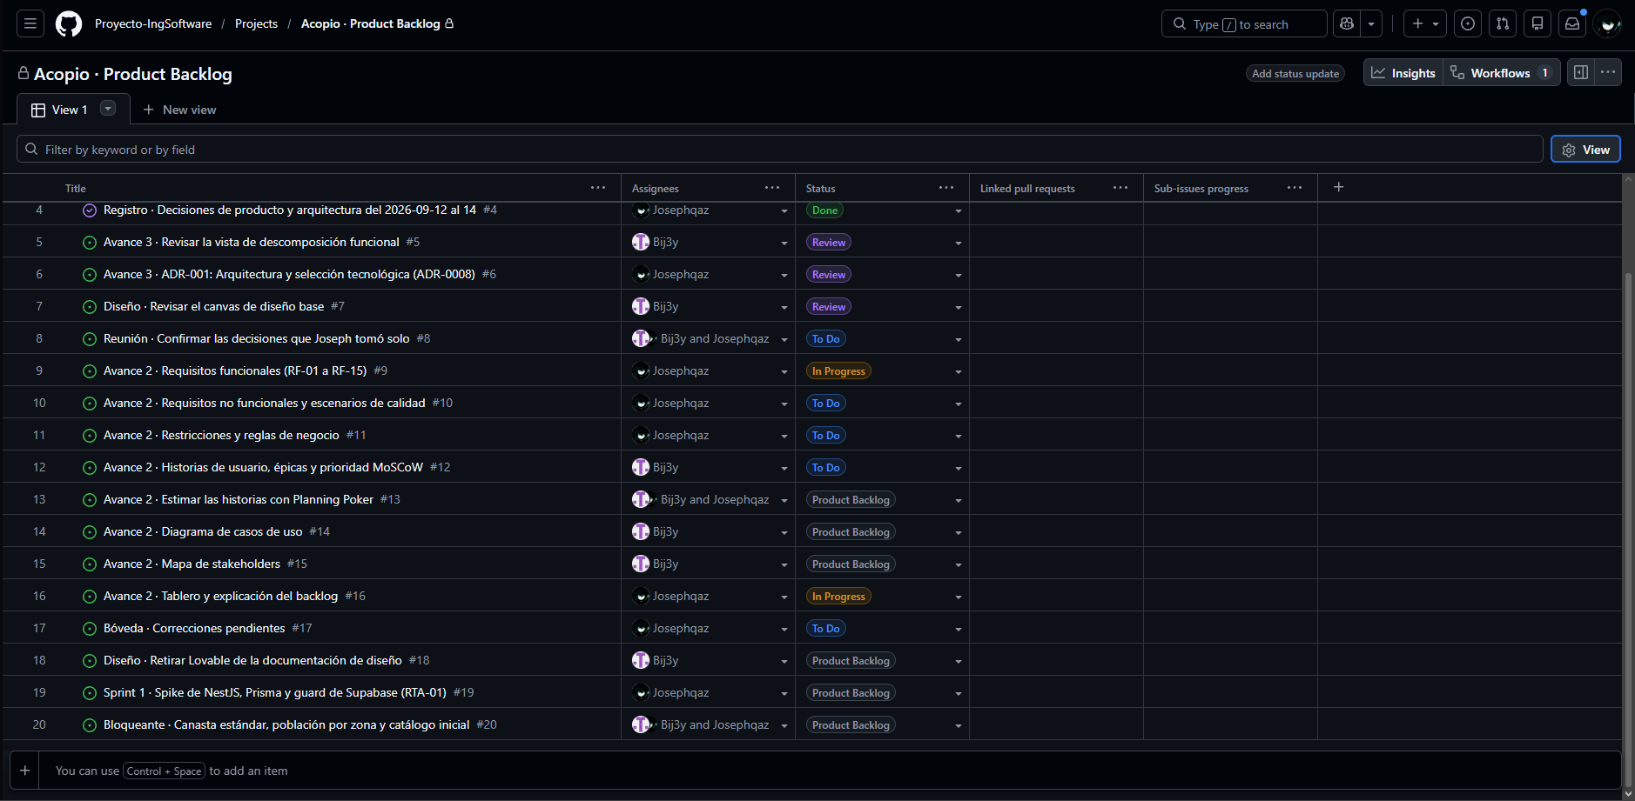
Figura 1. Tablero del proyecto, 2026-09-14

5. Diagrama de casos de uso
Delimita el sistema y valida que cada actor se relaciona con lo que el sistema le ofrece. include y extend aparecen solo donde un caso de uso reutiliza a otro.
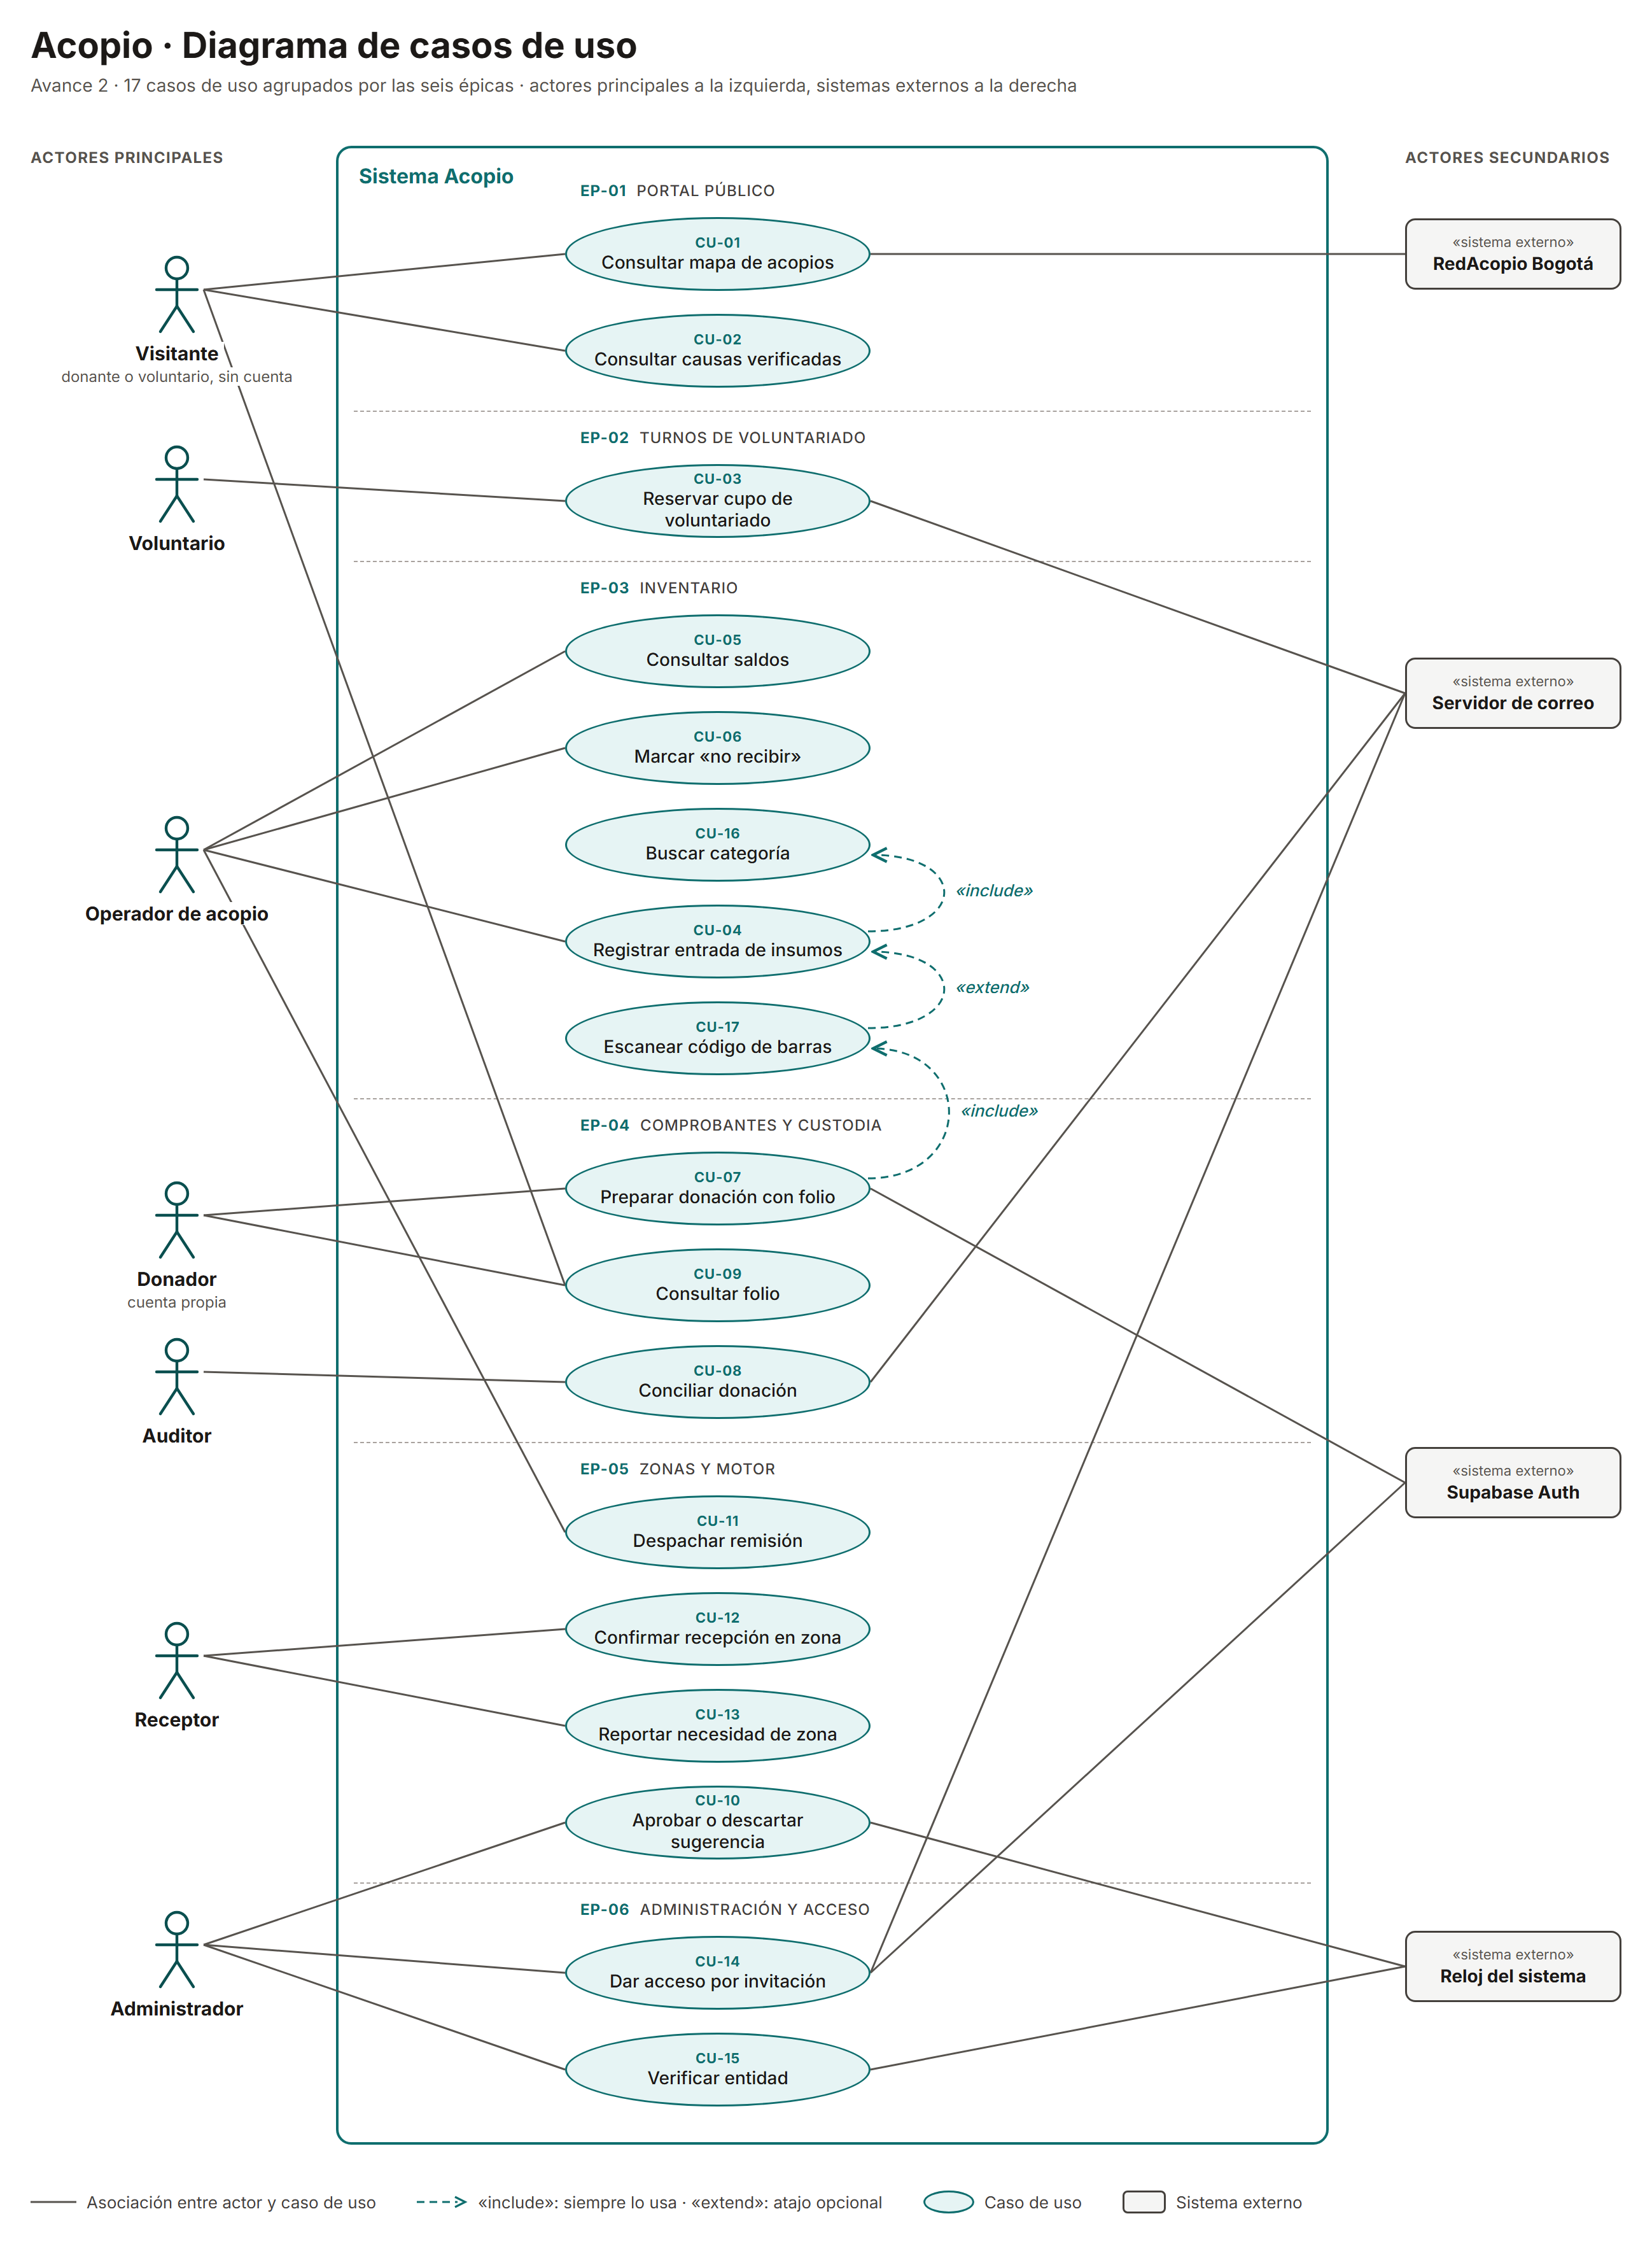
Figura 2. Diagrama de casos de uso de Acopio
Cómo se lee.
• Actores principales, a la izquierda: los siete que usan el sistema. Los cuatro internos entran por la consola; el Donador tiene cuenta propia; visitante y voluntario no tienen cuenta.
• Actores secundarios, a la derecha: sistemas externos de los que depende un caso de uso. Supabase Auth autentica, el servidor de correo envía invitaciones y avisos, RedAcopio alimenta el mapa con puntos referenciados, y el reloj del sistema dispara el recálculo del motor cada 15 minutos y la caducidad de las verificaciones.
• include: registrar una entrada siempre busca la categoría (CU-16), y preparar una donación siempre escanea (CU-17). extend: el escaneo es un atajo opcional al registrar una entrada; la entrada manual sigue disponible.

Trazabilidad
Requisito funcional | Historia de usuario | Caso de uso
RF-01 | HU-01 | CU-01
RF-02 | HU-02 | CU-02
RF-03 | HU-03 | CU-03
RF-04 | HU-04 | CU-04, con CU-16 y CU-17
RF-05 | HU-05 | CU-05
RF-06 | HU-06 | CU-06
RF-07 | HU-07 | CU-07, con CU-17
RF-08 | HU-08 | CU-08
RF-09 | HU-09 | CU-09
RF-10 | HU-10 | CU-10
RF-11 | HU-11 | CU-11
RF-12 | HU-12 | CU-12
RF-13 | HU-13 | CU-13
RF-14 | HU-14 | CU-14
RF-15 | HU-15 | CU-15

CU-16 y CU-17 no tienen historia propia: son pasos compartidos que detallan RF-04 y RF-07 (RF-CAT-002 y RF-INV-002 de la bóveda).

6. Mapa de stakeholders
Matriz de interés contra poder. El interés mide cuánto le afecta el resultado; el poder, cuánto puede cambiar los requisitos, las prioridades o las condiciones del proyecto.
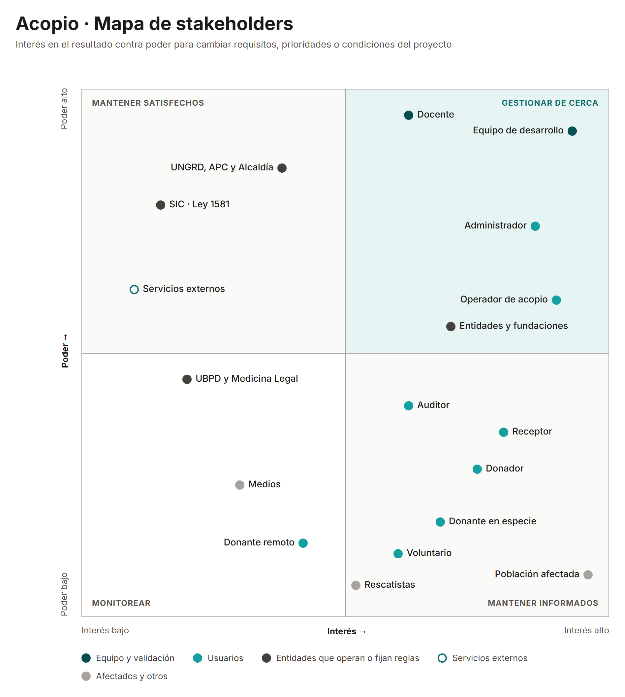
Figura 3. Mapa de stakeholders de Acopio
Stakeholder | Tipo | Relación principal con el sistema
Equipo de desarrollo | Quien construye | Decide requisitos y prioridades dentro del alcance
Docente | Valida la propuesta | Evalúa y retroalimenta cada avance; puede pedir cambios
Administrador | Administrador | Gobierna la plataforma: accesos, zonas, entidades, sugerencias
Operador de acopio | Usuario principal | Alimenta el inventario; sin su registro el sistema queda ciego
Receptor | Usuario principal | Confirma la llegada de envíos y reporta necesidades de su zona
Auditor | Usuario secundario | Concilia donaciones y audita en solo lectura
Donador | Usuario principal | Prepara donaciones con folio y rinde cuentas con él
Donante en especie, voluntario, donante remoto | Usuarios sin cuenta | Consultan el mapa, reservan cupos y siguen causas
Entidades y fundaciones (Cruz Roja, Bancos de Alimentos, parroquias) | Operan acopios y causas | Aparecen verificadas; administran puntos de acopio
UNGRD, APC, Alcaldía de Bogotá e IDIGER | Definen reglas | Fijan qué se dona, a dónde y cuándo; su guía justifica «no recibir»
SIC y Ley 1581 de 2012 | Definen restricciones | Imponen cómo se tratan los datos personales
UBPD y Medicina Legal | Definen restricciones | Tienen el mandato sobre personas desaparecidas; la plataforma solo enlaza
Servicios externos (Supabase, OpenStreetMap, Nominatim, RedAcopio, correo) | Sistemas externos | Su disponibilidad y sus políticas de uso condicionan la operación
Población afectada y rescatistas | Afectados | Beneficiarios finales; no usan la plataforma
Medios de comunicación | Usuarios secundarios | Consumen las métricas públicas de transparencia

¿Quién tiene mayor interés, quién mayor poder y qué actor externo puede condicionar el proyecto? El mayor interés lo tienen quienes dependen del dato para actuar: el operador de acopio, que es el usuario crítico, y el administrador, junto con la población afectada, que es la beneficiaria final aunque no use el sistema. El mayor poder para modificar requisitos y prioridades lo tienen el equipo de desarrollo, que decide el alcance, y el docente, que valida cada avance. Entre los externos, pueden condicionar el proyecto la UNGRD y las autoridades locales, que definen qué ayuda se acepta y a dónde va; la Superintendencia de Industria y Comercio, que vigila la Ley 1581; y los servicios gratuitos de los que depende la operación —Supabase, OpenStreetMap y RedAcopio—, cuyas políticas de uso pueden cambiar sin aviso.

